Zwolle, 25 juni 2020

Betreft: diploma-uitreiking

Beste leerlingen van klas 6,

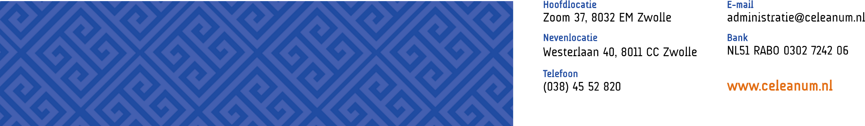
We hebben goed nieuws! De corona-maatregelen zijn onlangs zodanig versoepeld, dat jullie allemaal samen bij de diploma-uitreiking kunnen zijn. We hebben er enorm veel zin in om dit met jullie te vieren!

Wel zijn er consequenties voor het al eerder gestuurde programma, maar niet heel erg veel. We hanteren nog steeds de indeling per cluster, met dit verschil dat we later beginnen en jullie gedurende de hele diploma-uitreiking bij elkaar kunnen zijn. Jullie ouders zullen daarentegen in wisselende samenstellingen aanwezig zijn. Dit heeft te maken met de nog altijd geldende regel van 1.5 m afstand bij volwassenen. In de bijlage vinden jullie het programma. Bekijk deze goed: hierin staat wanneer jullie en jullie ouders verwacht worden.

Verder gelden nog steeds de richtlijnen van het RIVM:
- Volwassenen en leerlingen houden anderhalve meter afstand van elkaar. Dit geldt ook voor volwassenen onderling.
- We wassen onze handen meerdere keren per dag goed ten minste 20 seconden. In ieder geval bij binnenkomst, voor de pauze, na de pauze en na toiletbezoek.
- We schudden geen handen.
- We hoesten en niezen in onze elleboog.
- We zitten niet aan ons gezicht.

We wensen jullie een mooie diploma-uitreiking en tot 2 juli!

Met vriendelijke groet,

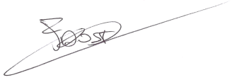

F.J. (Frank) Dost, MSc MA rector

